**중고 상태 및 구매 시 유의 사항**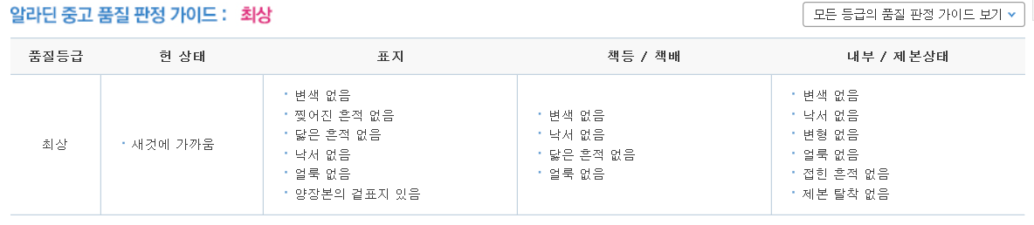

판매가, 책의 등급, 배송비, 판매자의 등급

상세보기 페이지의 판매자가 등록한 중고 품질 판정 가이드 등을 참조하여 구매

|  |  |  |  |  |  |  |
| --- | --- | --- | --- | --- | --- | --- |
| **이창헌 교수** | | | | | | |
| **제 목** | **멀티미디어 배움터 2.0 - IT융합 시대의** | | | | | |
| **종 류** | **전공선택** | | | | | |
| **가 격** | **26000** | | | | | |
| **중고가** | **최상** | **10000** | **상** | **5600** | **중** | **4000** |
| **수 량** | **최상** | **5** | **상** | **15** | **중** | **10** |
| **초 판** | **2013-02-28** | | | | | |
| **지은이** | **최윤철, 임순범** | | | | | |
| **출판사** | **생능출판사** | | | | | |
| **개정 여부** | **2016-08-30 개정** | | | | | |
| **입고 일자** | **http://www.aladin.co.kr/shop/UsedShop/wuseditemall.aspx?ItemId=6337362** | | | | | |
| **품절 상태** | **x** | | | | | |

|  |  |  |  |  |  |  |
| --- | --- | --- | --- | --- | --- | --- |
| **문혜란 교수** | | | | | | |
| **제 목** | **컴퓨터 개론 : 쉽게 배우는 컴퓨터 기본 원리** | | | | | |
| **종 류** | **전공선택** | | | | | |
| **가 격** | **19800** | | | | | |
| **중고가** | **최상** | **14000** | **상** | **13000** | **중** | **8000** |
| **수 량** | **최상** | **5** | **상** | **2** | **중** | **2** |
| **초 판** | **2006-11-23** | | | | | |
| **지은이** | **김종훈** | | | | | |
| **출판사** | **한빛아카데미** | | | | | |
| **개정 여부** | **2013-03-15** | | | | | |
| **입고 일자** | **http://www.aladin.co.kr/shop/UsedShop/wuseditemall.aspx?ItemId=27812518** | | | | | |
| **품절 상태** | **x** | | | | | |

|  |  |  |  |  |  |  |
| --- | --- | --- | --- | --- | --- | --- |
| **이돈오 교수** | | | | | | |
| **제 목** | **이산수학 - 수학으로 이해하는 디지털 논리** | | | | | |
| **종 류** | **전공선택** | | | | | |
| **가 격** | **22000** | | | | | |
| **중고가** | **최상** | **12500** | **상** | **9000** | **중** | **7000** |
| **수 량** | **최상** | **3** | **상** | **8** | **중** | **4** |
| **초 판** | **2011-08-29** | | | | | |
| **지은이** | **박주미** | | | | | |
| **출판사** | **한빛아카데미** | | | | | |
| **개정 여부** | **2013-07-30** | | | | | |
| **입고 일자** | **http://www.aladin.co.kr/shop/UsedShop/wuseditemall.aspx?ISBN=8998756331&TabType=0&SortOrder=61&page=1&PublishDay=84&PriceFilterMin=0&PriceFilterMax=0** | | | | | |
| **품절 상태** | **x** | | | | | |